*Arthur Pereira Oratz*

**Algoritmos de ordenação e busca**

-Ordenação:

Bubble Sort – Pode ser usado para ordenar em ordem crescente/decrescente, ou ordem alfabética, etc. É um algoritmo que percorre um vetor varias vezes e “organiza” os elementos comparando 2 a 2(o primeiro com o segundo, depois o segundo com o terceiro e assim em diante). Por exemplo um vetor com os elementos [6,3,1]. Na primeira vez que passa pelo algoritmo ele compara o 6 e o 3, caso o primeiro numero seja maior que o segundo, são trocados de posição. Assim ao passar pelo vetor algumas vezes na primeira posição ficará o numero menor, na segunda o segundo menor e assim sucessivamente.

Quick Sort - Dividir e conquistar consiste em repartir o problema em partes menores para que fique mais simples de resolver, após isso juntar as soluções e obter a resolução do problema.

1. **Dividir** o problema em um número de subproblemas que sejam partes menores dos mesmos problemas.
2. **Conquistar** os subproblemas resolvendo-os recursivamente. Se eles forem pequenos o suficiente, resolva os subproblemas como problemas base.
3. **Combinar** as soluções dos subproblemas em uma solução para o problema original.

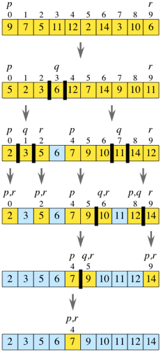

Binária – é um modo de busca que “economiza tempo”, pois divide o vetor de acordo com palpites errados, até sobrar o elemento desejado. Por exemplo, se quero encontrar um numero de 1 a 100, na primeira tentativa chuto 20 e a pessoa diz que o numero é maior, por eliminação já é concluído que o numero agora esta entre 20 e 100, assim vai ate acertar o numero ou sobrar somente ele.

HeapSort **-** O HeapSort utiliza uma estrutura de dados chamada Heap para ordenar os elementos a medida que os insere na estrutura. Assim, ao final das inserções, os elementos podem ser sucessivamente removidos da raiz da heap, na ordem desejada, sendo essencial que a propriedade max-heap seja mantida. Essa propriedade garante que o valor de todos os nós são menores que os de seus respectivos pais. a cada iteração seleciona-se o maior elemento (na raiz do heap) e o adiciona no início de um segmento ordenado – após cada seleção de elemento, o heap deve ser reorganizado para continuar tendo o número maior na raiz.

-Busca:

Sequencial – A busca sequencial é a mais “simples”, pois consiste em percorrer um vetor(ou lista) nó a nó comparando com o valor desejado até encontra-lo.

